

Пожарная безопасность жилых домов и квартир.
Требования, которые должен соблюдать каждый.

Основные требования Правил пожарной безопасности:
- Не оставляйте без присмотра включенные в электросеть бытовые электроприборы.
- Эксплуатируйте электроприборы в соответствии с требованиями инструкций по эксплуатации заводов-изготовителей.
- Следите за неисправностью электропроводки, не пользуйтесь поврежденными электроприборами, электророзетками.
- Не включайте в одну электророзетку одновременно несколько мощных потребителей электроэнергии, перегружая электросеть.
- Не эксплуатируйте электросветильники со снятыми защитными плафонами.
- Не пользуйтесь в помещении источниками открытого огня (свечи, спички, факела и т.д.).
- В квартирах жилых домов и комнатах общежитий запрещается устраивать различного рода производственные и складские помещения, в которых применяются и хранятся пожароопасные и взрывопожароопасные вещества и материалы.
- Запрещается хранить в квартирах и комнатах общежитий баллоны с горючими газами, емкости с легковоспламеняющимися и горючими жидкостями и т.д.
- Запрещается загромождать пути эвакуации (лестничные клетки, лестничные марши, коридоры) различными материалами, изделиями, оборудованием.
- Устраивать на лестничных клетках и поэтажных коридорах кладовые (чуланы), а также хранить под лестничными маршами и на лестничных площадках вещи, мебель и горючие материалы.
НЕЛЬЗЯ делать при пожаре в доме (квартире):
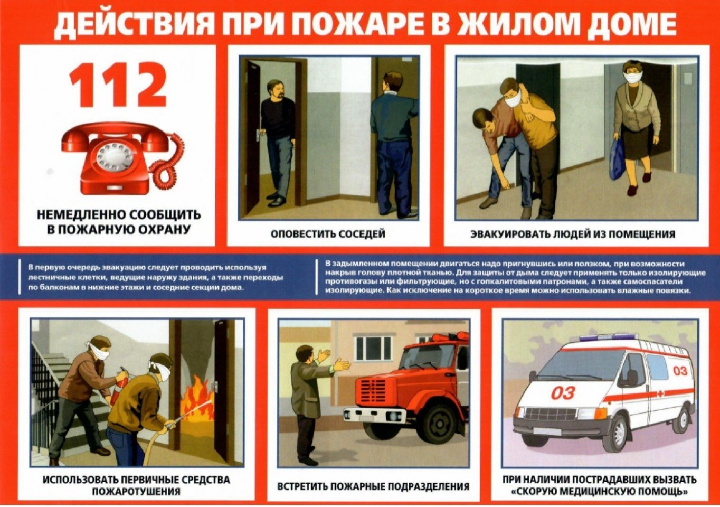
- Пытаться выйти через задымленный коридор или лестницу (дым очень токсичен, горячий воздух может также обжечь легкие).
- Опускаться по водосточным трубам и стоякам с помощью простыней и веревок (если в этом нет самой острой необходимости, ведь падение без отсутствия специальных навыков почти всегда неизбежно).
- Прыгать из окна (начиная с 4-го этажа, каждый второй прыжок смертелен).

Инженерно-инспекторский состав СПСЧ № 121
ФГКУ «Специальное управление ФПС № 88 МЧС России

